36 - Problemas de Escalonamento

Programação de produção em um ambiente job shop é um problema combinatório de elevada complexidade. Um problema de sequenciamento de n ordens em m maquinas envolve (n!)m soluções possíveis. Embora grande parte das soluções não sejam viáveis devido a violação de precedência, o número de soluções é extremamente elevado tornando impraticável a utilização de métodos de solução exata. (tese de mestrado)

**Tarefas Flow Shop** é um sistema de trabalho de tarefas em máquinas em série, onde cada tarefa tem que ser processada em cada uma das máquinas. Todas as tarefas devem seguir o mesmo roteiro, ou seja, elas têm que ser processadas, primeiro na máquina 1, depois na máquina 2, e assim por diante. Após a conclusão de uma tarefa em uma máquina, a tarefa se junta à fila da próxima máquina

**Tarefas Job Shop Flexível** Dado um conjunto de K tarefas e N máquinas, onde cada tarefa é composta de K operações, na qual cada operação deve ser processada em uma determinada máquina dentro do conjunto de máquinas disponíveis. O problema consiste em determinar a sequência de operações e a alocação de máquinas com a finalidade de minimizar o makespam e balancear as cargas de trabalho.

**O problema de job shop clássico** consiste em encontrar a ordenação adequada de um conjunto de tarefas em um conjunto de máquinas com o objetivo de minimizar algum critério. Sujeito a restrição que cada tarefa tem seu próprio roteiro. Job shop flexível considera-se que existe pelo menos uma máquina que pode processar mais de uma operação.

O problema *integrated resource selection and operation sequences* (iRS/OS) é uma aproximação do processo de produção de um sistema de manufatura real. Nesse sistema, cada pedido está associado a um conjunto de operações, as quais não têm sequência fixa e depende de restrições de precedência. O escalonamento do processo deve considerar os tamanhos de lote e de carga dos pedidos, tempos de transporte, disponibilidade e capacidade dos recursos (ZHANG *ET AL*., 2006b

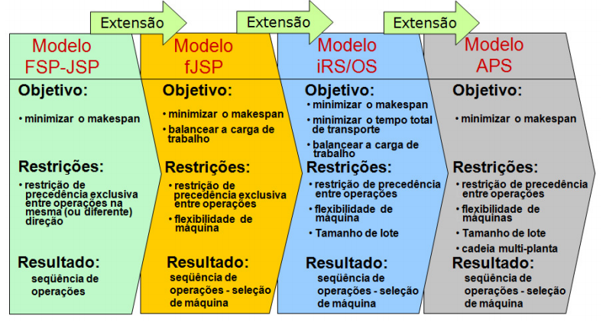

**37 - Uma Contribuição para o Escalonamento**

De uma forma sintética podemos dizer que a atividade de escalonamento da produção numa organização procura fazer uso eficiente dos recursos de produção, com incidência predominante nos meios de produção e assegurar a rápida execução dos trabalhos por forma a fazer a sua entrega nos prazos acordados. Estes objectivos genéricos tendem a desdobrarse numa variada gama de outros objectivos, avaliados por medidas de desempenho diversas, como por exemplo, o número médio de trabalhos ou encomendas atrasadas ou os lucros de produção por unidade de artigo vendido

Apesar de ser geralmente reconhecida a elevada importância do processo de escalonamento na actividade produtiva de qualquer organização, a abordagem industrial ao escalonamento tende a ser simplista, resultando por isso frequentemente em soluções de qualidade modesta (Pinedo, 2002)

A razão de tal abordagem simplista resulta, aparentemente, por um lado, da falta de conhecimento da existência de métodos de qualidade que podem oferecer melhores soluções e, por outro, da dificuldade, conhecendo os, de os implementar e utilizar na prática. Isto é verdade principalmente quando os métodos necessitam de ser implementados em, ou integrados com sistemas computacionais de apoio ao escalonamento da produção associados a sistemas ERP – *Enterprise Resources Planning* – para poderem ser utilizados pelas empresas. Esta dificuldade é portanto contornada recorrendo predominantemente a implementações de mecanismos simples baseados em regras de prioridade de execução aos trabalhos, como é exemplo a prioridade  
2 baseada na urgência dos trabalhos em relação às suas datas de entrega acordadas ou em mecanismos heurísticos simples

**Métodos baseados em regras de sequenciamento**

Uma regra de sequenciamento ou de despacho pode se entendida como um procedimento que permite ordenar os trabalhos, com base num determinado parâmetro para estabelecer prioridades nos trabalhos. Estas regras têm em vista atingir um determinado objectivo, expresso através de um determinado critério de optimização para o problema em causa. Estas regras podem ser simples ou combinadas, locais ou globais e estáticas ou dinâmicas (Baker, 1974).

Regras locais a prioridade de afectação de um trabalho ou lote a um determinado processador é dependente, somente, da informação ou dados dos trabalhos na fila do processador em questão. Globais a prioridade é definida usando, além da informação local, a informação relativa a outros processadores

Nas regras estáticas a prioridade de afectação relativa dos trabalhos no sistema não varia no tempo já nas dinâmicas a prioridade de afectação relativa dos trabalhos no sistema varia ao longo do tempo

**1 - A classification of assembly line balancing problems**

Originally, assembly lines were developed for a cost efficient mass-production of standardized products, designed to exploit a high specialization of labour and the associated learning effects

Empirical surveys stemming from the 1970s (Chase, 1974) and 1980s (Scho ¨niger and Spingler, 1989) revealed that only a very small percentage of companies were using a mathematical algorithm for configuration planning at that time. The apparent lack of more recent scientific studies on the application of ALB algorithms indicates that this gap still exists or even has widened

According to the underlying concept of any SALB formulation, an assembly line consists of k = 1,. . .,m (work) stations arranged along a conveyor belt or a similar mechanical material handling device. The workpieces (jobs) are consecutively launched down the line and are hence moved on from station to station until they reach the end of the line. A certain set of operations is performed repeatedly on any workpiece which enters a station, whereby the time span between two entries is referred to as cycle time

In general, the line balancing problem consists of optimally partitioning (balancing) the assembly work among all stations with respect to some objective. For this purpose, the total amount of work necessary to assemble a workpiece is split up into a set V = {1,. . .,n} of elementar operations named tasks. Tasks are indivisible units of work and thus each task j is associated with a processing time tj also referred to as task time. Due to technological and/or organizational requirements, tasks cannot be carried out in an arbitrary sequence, but are subject to precedence constraint.

Função objetivo

With regard to the objective function considered, SALB problems can further be distinguished (cf. Scholl, 1999, ch. 2.2) into four types: For a given cycle time c, minimizing the sum of station idle times is equal to minimizing the number of opened stations. SALB problems under this objective are called SALBP-1. Conversely, if the number of stations is given, then minimizing the cycle time guarantees minimum idle times, which is known as SALBP-2. If both, number of stations and the cycle time, can be altered, the line efficiency E is used to determine the quality of a balance. The line efficiency corresponds to the productive fraction of the line’s total operating time tsum and is typically defined as E = t sum/(m Æ c). As the total idle time is equal to tsum (m Æ c), a maximization of E also minimizes idle times. The corresponding SALB problem was hence labeled SALBP-E. Finally, the problem of finding a feasible balance for a given number of stations and a given cycle time is known as SALBP-F

Como foi definido o ALB

As has been established in Section 2, any ALB problem will at least consist of three basic elements: A precedence graph which comprises all tasks and resources to be assigned, the stations which make up the line and to which those tasks are assigned and some kind of objective to be optimized. Accordingly, the presented classification will be based on those three elements which are noted as tuple [ajbjc], where:

a precedence graph characteristics;

b station and line characteristics;

c objectives

A survey on problems and methods in generalized assembly line balancing

Assembly lines are flow oriented production systems which are still typical in the industrial production of high quantity standardized commodities and even gain importance in low volume production of customized products

The installation of an assembly line is a longterm decision and usually requires large capital investments. Therefore, it is important that such a system is designed and balanced so that it Works as efficiently as possible. Besides balancing a new system, a running one has to be re-balanced periodically or after changes in the production process or the production program have taken place. Because of the long-term effect of balancing decisions, the used objectives have to be carefully chosen considering the strategic goals of the enterprise. From an economic point of view cost and profit related objectives should be considered (cf. Section 4). However, measuring and predicting the cost of running a line over months or years and the profits achieved by selling the products assembled is rather complicated and error-prone.  
A usual surrogate objective consists in maximizing the line utilization which is measured by the line efficiency as the productive fraction of the lines total operating time and directly depends on the cycle time c and the number of stations m (cf. Section 3).

Quando produz mais de um produto e necessário especificar a sequência de montagem do produto.  
If only one product is assembled, all workpieces are identical and a single-model line is present. If  
several products (models) are manufactured on the same line, the ALBP is connected to a sequencing problem which has to decide on the sequence of assembling the model units

Depending on the type of intermixing the units two variants arise: a mixed-model line produces the units of different models in an arbitrarily intermixed sequence (cf. Bukchin et al., 2002), whereas a multi-model line produces a sequence of batches (each containing units of only one model or a group of similar models) with intermediate setup operations. Therefore, balancing and sequencing are connected to a lot sizing problem in the later case (cf., e.g., Burns and Daganzo, 1987; Dobson and Yano, 1994). The different line types are characterized in Fig. 2, where different models are symbolized by different geometric shapes. Depending on these line types, single-model, mixed-model and multi-model versions of ALBP have to be considered and solved (cf. Section 10).

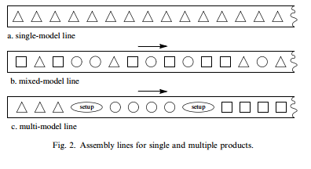

Tempo determinístico versus estocástico

A further important characteristic defining different versions of ALBP is the variability of task times. Whenever the expected variance of task times is sufficiently small, as in case of, e.g., simple tasks or highly reliable automated stations, the task times are considered to be deterministic (cf., e.g., Johnson, 1983). Considerable variations, which are mainly due to the instability of humans with respect to work rate, skill and motivation as well as the failure sensitivity of complex processes, require considering stochastic task times (cf. Section 9 and Buzacott, 1990; Robinson et al., 1990; Hillier and So, 1991, 1993; Pike and Martin, 1994)

Equipamentos necessitam de mão de obra especializada

In order to perform a task assigned, the station must be equipped by operators and machines which have the skills and technological capabilities required. Especially in case of complex products it is usually not possible to have all stations equipped equally resulting in station related assignment restrictions (cf. Section 8 and Kilbridge and Wester, 1961; Bukchin and Tzur, 2000)

Problemas mais voltados a realidade

The assumptions of SALBP are very restricting with respect to real-world assembly line systems. Therefore, researchers have recently intensified their efforts to identify, formulate and solve more realistic problems

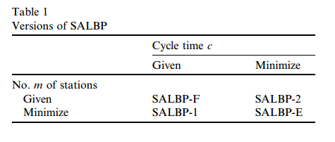

Tempo estocastico

task times usually vary from cycle to cycle, especially when human operators are engaged (cf. Buzacott, 1990; Scholl, 1999, Chapter 1.3.3). In general, the variance of a tasks time increases with its complexity

State-of-the-art exact and heuristic solution procedures for simple assembly line balancing

The decision problem of optimally partitioning (balancing) the assembly workamong the stations with respect to some objective is known as the assembly line balancing problem (ALBP).

Definição de balanceamento de produção segundo school

Manufacturing a product on an assembly line requires partitioning the total amount of workinto a set of elementary operations named tasks V = {1,. . .,n}. Performing a task j takes a task time tj and requires certain equipment of machines and/or skills of workers. Due to technological and organizational conditions precedence constraints between the tasks have to be observed

These elements can be summarized and visualized by a precedence graph. It contains a node for each task, node weights for the task times and arcs for the precedence constraints. Fig. 1 shows a precedence graph with n = 10 tasks having tasktimes between 2 and 9 (time units). The precedence constraints for, e.g., task5 express that its processing requires the tasks 1 and 4 (direct predecessors) and 3 (indirect predecessor) be completed. The other way round, task5 must be completed before its (direct and indirect) successors 6, 8, 9, and 10 can be started.

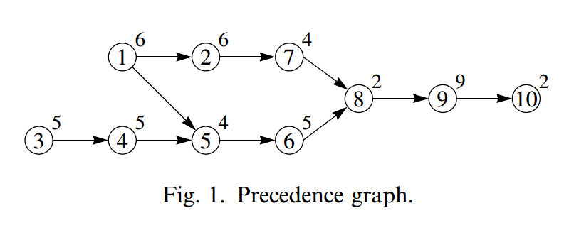

Any type of ALBP consists in finding a feasible line balance, i.e., an assignment of each taskto exactly one station such that the precedence constraints and possibly further restrictions are fulfilled. The set Sk of tasks assigned to a station k (=1,. . .,m) constitutes its station load, the cumulated tasktime tðSkÞ ¼ Pj2Sktj is called station time. When a fixed common cycle time c is given, a line balance is feasible only if the station time of neither station exceeds c. In case of t(Sk) < c, the station k has an idle time of c t(Sk) time units in each cycle.

Simple assembly line balancing problem (SALBP) Most of the research in assembly line balancing has been devoted to modelling and solving the simple assembly line balancing problem (SALBP). This classical single-model problem contains the following main characteristics (cf. Baybars, 1986a;Scholl, 1999, Chapter 2.2):  
• mass-production of one homogeneous product;  
• given production process;  
• paced line with fixed cycle time c;  
• deterministic (and integral) operation times tj;  
• no assignment restrictions besides the precedence constraints;  
• serial line layout with m stations;  
• all stations are equally equipped with respect to machines and workers;  
• maximize the line efficiency E = tsum/(m Æ c) with total tasktime t sum ¼ Pn j¼1tj.

Assembly Line Balancing: A Review of Developments and Trends in Approach to Industrial Application

Tempo de ciclo

Cycle time is the Maximum amount of time allowed at each station. This can be found by dividing required units to production time available per day

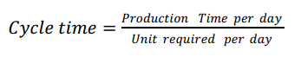

Lead Time  
Summation of production times along the assembly line.

Bottleneck  
Delay in transmission that slow down the production rate. This can be overcome by balancing the line.

Precedence  
It can be represented by nodes or graph. In assembly line the products have to obey this rule. The product can’t be move to the next station if it doesn’t complete at the previous station.

Idle Time  
Idle time is the time specified as period when system is not in use but is fully functional at desired parameters

Smoothness Index - suavidade da linha de produção

This is the index to indicate the relative smoothness of a given assembly line balance. A smoothness indeed is zero indicates perfect balance



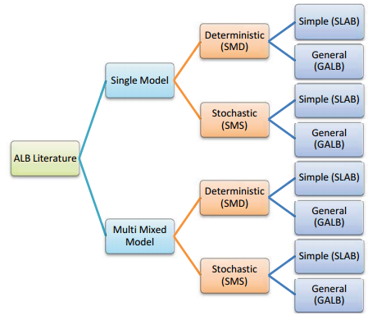

Assembly line balancing: Which model to use when?

Gap entre a academia e a pratica

Considering the large variety of regarded extensions, which are referred to as general assembly line balancing (GALB), it is astonishing that there remains a very considerable gap between the academic discussion and practical applications, up to now

Empirical surveys stemming from the 1970s (Chase, 1974) and 1980s (Scho ¨ niger and Spingler, 1989) revealed that only a very small percentage of companies were using a mathematical algorithm for configuration planning at that time. The apparent lack of more recent scientific studies on the application of ALB algorithms indicates that this gap still exists or even has widened

One reason for this deficit might originate from the fact that research papers often regard single or  
only just a few extensions of ALB in an isolated manner (Boysen et al., 2006a). Real-world assembly  
systems require a lot of these extensions in many possible combinations. Thus, flexible ALB procedures are required, which can deal with a lot of these extensions in a combined manner

Definição básico ALB

Basic problem of ALB  
An assembly line consists of (work) stations k ¼ 1,y,m usually arranged along a conveyor belt or a similar mechanical material handling equipment. The workpieces (jobs) are consecutively launched down the line and are moved from station to station. At each station, certain operations are repeatedly performed regarding the cycle time (maximum or average time available for each work cycle)

Manufacturing a product on an assembly line requires partitioning the total amount of work into a set V ¼ {1,y,n} of elementary operations named tasks. Performing a task j takes a task time tj and requires certain equipment of machines and/or skills of workers. The total workload necessary for assembling a workpiece is measured by the sum of task times tsum. Due to technological and organizational conditions precedence constraints between the tasks have to be observed.

Any type of assembly line balancing problem (ALBP) consists in finding a feasible line balance, i.e., an assignment of each task to a station such that the precedence constraints (Fig. 1) and further restrictions are fulfilled

Tempo de ciclo é fixo...

When a fixed common cycle time c is given (paced line), a line balance is feasible only if the station time of neither station exceeds c

Tempo ocioso

In case of t(Sk)<c, the station k has an idle time of c - t(Sk) time units in each cycle

Devido ao efeito de longo prazo das decisões de equilíbrio, os objectivos utilizados têm de ser cuidadosamente escolhidos em função das metas estratégicas da empresa - Because of the long-term effect of balancing decisions, the used objectives have to be carefully chosen considering the strategic goals of the enterprise

Devido a dificuldade de se calcular o lucro pela linha de produção normalmente se utiliza a eficiência da linha onde



Four versions are defined by using different objectives (cf. Scholl, 1999, Chapter 2.2): SALBP-E maximizes the line efficiency E, SALBP-1 minimizes the number m of stations given the cycle time c, SALBP-2 minimizes c given m, while SALBP-F seeks for a feasible solution given m and c

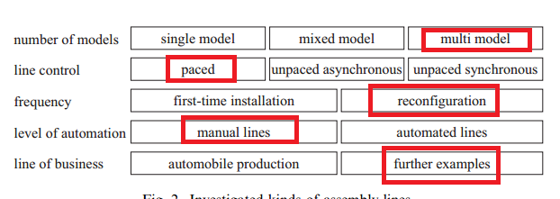

Unpaced asynchronouns

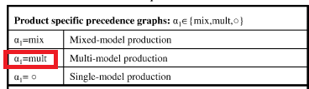

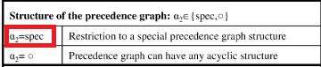

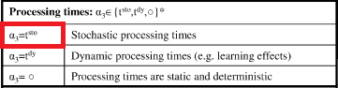

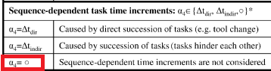

Tenho duvida nesta classificação

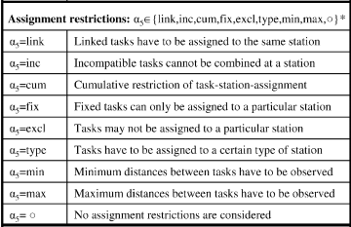

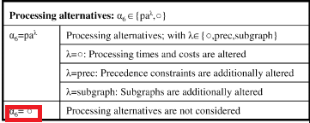

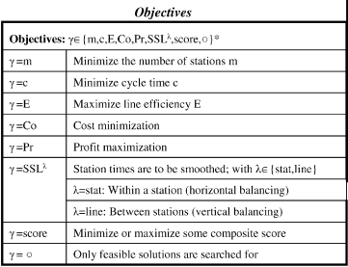

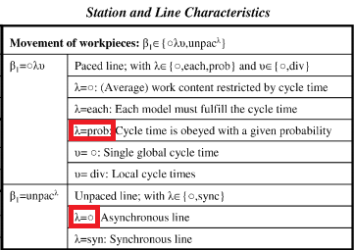

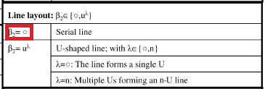

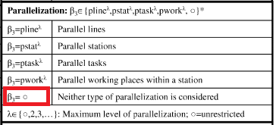

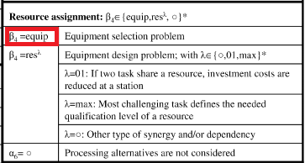

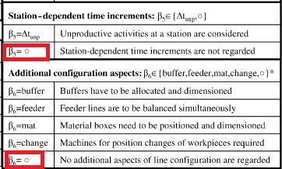

In multi-model production, the homogeneity of assembled products and their production processes  
is not sufficient to allow for facultative production sequences. In order to avoid set-up times and/or  
costs the assembly is organized in batches (a1 ¼ mult)

Trabalho manual

In spite of the major advances in the automation of assembly processes, there are still many assembly  
systems which mainly or completely rely on manual labour. Manual lines are especially common, where  
workpieces are fragile or if workpieces need to be gripped frequently, as industrial robots might lack  
the necessary accuracy (Bi and Zhang, 2001). In countries where wage costs are low, manual labour  
can also be a cost efficient alternative to expensive automated machinery.

Task times under manual labour are often subject to stochastic deviations (a3 ¼ tsto), as the performance of human workers depends on a variety of factors, like motivation, work environment or the mental and physical stress (Tempelmeier, 2003).

Aplicações do mundo real

Thus far, ALB has been an active field of research over more than half a century. This led to a massive body of literature covering plenty of aspects of assembly line configuration. With regard to this tremendous academic effort in ALB, it is astounding that only 15 articles could be identified which explicitly deal with line balancing of real world assembly systems. In comparison to the 312 different research papers treated in the latest review articles of Scholl and Becker (2006), Becker and

Sequencing mixed-model assembly lines: Survey, classification and model critique

Sobrecarga de estações

Work overload: The installation of varying options typically leads to variations in processing times at work stations. In automobile production, for instance, the installation of an electrical sunroof requires a different amount of time than that of a manual one. If several work intensive models follow each other at the same station, work overloads might occur, which need to be compensated, e.g., by additional utility workers. Work overloads can be avoided if a sequence of models is found, where those models which cause high station times alternate with less work-intensive ones.

ABSALOM: Balancing assembly lines with assignment restrictions

Assembly line balancing problems (ALBPs) arise whenever an assembly line is configured, redesigned or adjusted

On the one hand, research has focussed on developing effective and fast solution methods for exactly solving the simple assembly line balancing problem (SALBP). On the other hand, a number of real-world extensions of SALBP have been introduced but solved with straight-forward and simple heuristics in many cases. Therefore, there is a lack of procedures for exactly solving such generalized ALBP

**A Multi-Objective Genetic Algorithm for Solving Assembly Line Balancing Problem**

**Balanceamento de linha**

Line balancing is an attempt to allocate equal amounts of work to the various workstations along the line. The fundamental line balancing problem is how to assign a set of tasks to na ordered set of workstations, such that the precedence relations are satisfied and some measure of performance is optimised

When designing an assembly line, the following restrictions must be imposed on the grouping of work elements [2].  
1. Precedence relationship.

2. The number of work elements cannot be greater than the number of work stations. The minimum number of workstations is one.

3. The cycle time (amount of time available at each station as well as the time between successive units coming off the line) is greater than or equal to the maximum of any station time and of the time of any work element *Ti*. The station time should not exceed the cycle time.

Tipos de balanceamento

Simple assembly line balancing problems are classified into two types, type I and type II [3]. In type I problems, the required production rate (i.e. cycle time), assembly tasks, tasks times, and precedence requirements will be given. Our objective is to minimise the number of workstations. A line with fewer stations results in lower labour costs and reduced space requirements. Type I problems generally occur when designing new assembly lines. For this purpose, to achieve the forecast demand the number of workstations should be reduced. For expansion (when demand is increased) we can also use this type I problem, to minimumise the number of extra stations to be installed.

In type II problems, when the number of workstations or production employees is fixed, the objective is to minimise the cycle time. This will maximise the production rate. Type II balancing problems generally occur, when the organisation wants to produce the optimum number of items by using a fixed number of workstations without purchasing new machines or without expansion. Here, we can identify precedence, and also zoning constraints. While balancing the main line, we have also to consider subassembly lines

NÃO REFERENCIAVEL

Tempo de ciclo, que consiste no tempo entre a saída de peças consecutivas, corresponde ainda ao máximo tempo necessário em cada estação de trabalho. A equação 2 corresponde à equação para o cálculo do tempo de ciclo teórico ou planeado (também conhecido por Takt time), que poderá ser diferente do tempo de ciclo efectivo



Número mínimo de estações necessárias, é o valor obtido pela aplicação da equação (3), que é sempre arredondado para o valor inteiro imediatamente superior



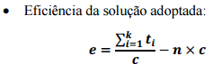

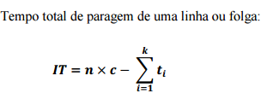

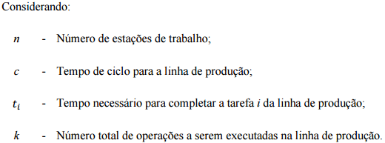

Portanto, o balanceamento é usado para obter os seguintes resultados na linha de produção:

• Minimizar o número de estações de trabalho;

• Minimizar o tempo de ciclo.

HEURÍSTICA DE HELGESON-BIRNIE O primeiro método heurístico que se considera, é conhecido como método de HelgesonBirnie, sendo uma das heurísticas mais simples de implementar. Esta tem em consideração o tempo de ciclo, o tempo de cada operação e as relações de precedência entre operações. Conforme o tempo de operação, são atribuídas às estações de trabalho as operações por ordem decrescente deste tempo, ou seja, as tarefas mais demoradas são efectuadas nas primeiras estações, garantindo o cumprimento das relações de precedência entre as operações. O somatório do tempo ocupado pelas tarefas em cada estação não pode ultrapassar o tempo de ciclo, pois impossibilitaria que se cumprisse o tempo de ciclo à saída da linha. Este método pode ser aplicado em problemas de pouca complexidade e onde se respeitem as precedências.

Em resumo, as etapas para aplicar esta heurística são as seguintes:

• Ordenar as operações por ordem decrescente de tempo de operação;

• Atribuir operações a uma estação, até perfazer o tempo de ciclo, respeitando as precedências

HEURÍSTICA DE KILBRIDGE E WESTER O método heurístico conhecido como método Kilbridge e Wester tem semelhanças com a heurística anterior. A principal diferença é que em vez de se atribuir tanta importância ao tempo de cada operação esta foca-se mais nas relações de precedência entre estações. Em concordância com o diagrama de precedências, distribuem-se as operações em colunas, sendo que na primeira coluna se colocam as operações sem precedências, na segunda as operações com precedências relativamente às operações colocadas na primeira coluna e assim sucessivamente. Posteriormente as operações são afectas às estações de trabalho, começando pelas operações que se encontram na primeira coluna, depois na segunda, e assim sucessivamente. Mais uma vez, o somatório do tempo ocupado pelas tarefas em cada estação não pode ultrapassar o tempo de ciclo.

As etapas a cumprir para aplicar esta heurística são, resumidamente, as seguintes:

• Construir um diagrama de precedências de modo a que operações com idêntica precedência sejam colocadas verticalmente em colunas;

• Listar os elementos seguindo uma ordem crescente de colunas e listar também os tempos de operação e o somatório dos tempos de operação de cada coluna;

• Atribuir elementos a estações começando pelas operações das colunas de ordem inferior;

• Repetir este processo até atingir o tempo de ciclo.

PROBALANCE A Proplanner é uma empresa de software que dispõe de vários programas ligados ao processo de produção dentro da engenharia e gestão, sendo um desses programas, o ProBalance, direccionado ao balanceamento de linhas [5]. Esta aplicação permite obter diferentes soluções de balanceamento de linhas através dos dados do processo em questão. Existem dois métodos de balanceamento de linhas disponíveis no software ProBlance. Os utilizadores podem seleccionar minimizar o número de estações de trabalho (balanceamento tipo 1) ou minimizar o tempo de ciclo das operações (balanceamento tipo 2). O BL tipo 1 requer que o utilizador introduza o tempo de ciclo, a partir do qual a aplicação calcula quantas estações de trabalho são necessárias. O BL tipo 2 requer que o utilizador introduza o número de estações de trabalho disponíveis, ou desejadas, e através desse valor é calculado o tempo de ciclo.

AVIX® BALANCE O AviX® Balance é uma aplicação de balanceamento de linhas de produção, que ajuda a optimizar a linha de produção. Com os dados da aplicação é possível criar e simular novas linhas de produção para os produtos [6]. A aplicação permite ao utilizador: • Ver os resultados do balanceamento directamente no ecrã; • Balancear vários produtos em simultâneo; • Facilidade na optimização da produção e aumento da eficiência da produção; • Obter layouts sem perdas; • Balancear com o controlo dos métodos de trabalho, objectos, componentes e ferramentas.

Função objetivo

Inicialmente é feita uma contagem do número de precedências existentes no problema. Este valor serve de referência para verificar qual a percentagem de inviabilidades. Depois, ao cromossoma ao qual é aplicada a função de avaliação, é verificado se as precedências são cumpridas em cada gene do cromossoma; por cada precedência não cumprida é 38 incrementada uma variável de penalização (a variável penalidade). Durante esse processo é somada a duração temporal de cada tarefa que está a ser verificada, e quanto o valor acumulado de tempo excede o valor de tempo de ciclo pretendido, sabe-se que temos uma estação. No final é verificado em quantas estações a solução analisada excede o número desejado de estações, e por cada estação a mais é incrementada a variável de penalização.

